红绿灯同时亮3死3伤 官方称外包单位建设
- 正文
- 我来说两句(5093人参与)
2012年07月16日06:51
来源：中国青年报
- 复制链接
- 打印
- 大 中 小
[提要]7月10日，深圳市龙岗区某路口的交通信号灯出现故障，红灯、绿灯同时亮起，导致一搅拌车与一辆商务车对撞，酿成商务车内3死3伤的惨剧。深圳市交警局新闻发言人、副局长徐炜介绍，仅2012年截至目前，深圳市交警局就收到信号灯具故障1143次（其中，停电灭灯417次，占36.5%，红绿灯一起亮27次，占2.4%），2011年，深圳市道路进行了大规模的建设，属于交警以外单位配套信号灯建设占全市建设总量的近90%。 [我来说说红绿灯同时亮起]
浏览更多汽车最新消息 -→ 请进入"搜狐汽车"
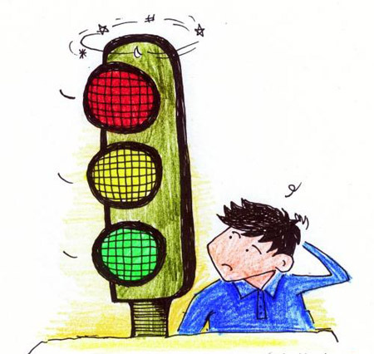
红绿灯同时亮导致3死3伤
7月10日，深圳市龙岗区某路口的交通信号灯出现故障，红灯、绿灯同时亮起，导致一搅拌车司机误判形势，与一辆商务车对撞，酿成商务车内3死3伤的惨剧。本报7月13日刊登《深圳：红绿灯同时亮致3死3伤 专家称交警局须担责》一文报道了此事。
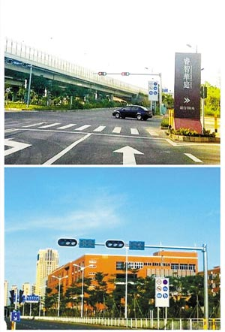
事发地点
日前，深圳市交警局就辖区内红绿灯、信号灯的现有状况、管理方式、管理责任等问题接受了中国青年报记者独家采访。
视频：深圳红绿灯同时亮致两车相撞3死3伤
据深圳市交警局新闻发言人、副局长徐炜介绍，深圳市目前共有红绿灯控制路口1700多个，约4.5万个灯头（含人行灯），目前已平均使用5年。由于信号灯每天多次亮灭，且24小时工作，虽然该局加大了维护力量，但信号灯故障还是时有发生，仅2012年截至目前，深圳市交警局就收到信号灯具故障1143次（其中，停电灭灯417次，占36.5%，红绿灯一起亮27次，占2.4%），且故障主要发生在原特区外使用多年的灯具。
其他城市类似事故：十字路口无红绿灯 两车猛撞殃及过路车辆
红灯不红绿灯不亮 居民上演“步步惊心”
红绿灯“罢工” 突发3车碰撞事故致8人伤
因停电红绿灯失效 众车辆十字口“大战”
红绿灯罢工 致警车轿车相撞殃及等候车辆
据了解，由于信号灯是路口车辆通行的重要根据，因此信号灯故障抢修工作历来是交警部门的重头工作。对于正式的信号灯报障，交警部门均会第一时间做出反应，采取相应措施，确保安全。交警部门也对抢修流程进行了规定：对于纳入管理的信号灯具，接报障后，要求中标维护公司30分钟内到达故障现场，根据故障情况，分为简单、一般、较大和重大等四个等级，分别要求1小时、两小时、4小时和规定时限内修复，对于严重影响通行安全的，立即进行灭灯和加装警示标志，并通知辖区执勤民警到位疏导交通。对未按规定完成的，按合同条款进行处理。对于未纳入管理的信号灯具故障，发现后，立即通知维护管养单位抢修，并要求其按规定采取相应安全保障措施。
相关评论：围观者议论事故多发路口 红绿灯没启用
据介绍，深圳市交通监控工程建设职能在2009年深圳大部制改革后就进行了逐步调整，新建和改建道路配套建设的交通监控工程（含信号灯系统、电子警察系统、闭路电视系统、车牌识别系统）由建设单位负责，建设完工后，经检验合格后，移交交警局纳入管养；对已有道路上的交通监控工程的零星建设和管养，由交警局负责。
据最新测算结果，2011年大运会召开前，深圳市道路进行了大规模的建设，属于交警以外单位配套信号灯建设占全市建设总量的近90%。
为保证移交工作顺利，2011年11月30日，深圳市交警局出台了《外单位建设交通监控工程项目移交接管工作流程》，并公示了工作流程、工作指引和所需材料清单，确保移交工作规范透明。
在深圳市交警局记者了解到，根据流程，移交程序分四步：一、交警部门接受外单位提交的项目移交申请函及工程资料，初步审核后出具受理回执，安排工程初检。不符合受理要求的移交项目要求建设单位补充完善资料后再安排初检；二、初验合格后，对移交设备进行调试联网和试运行测试，测试合格后出具试运行报告，不合格的限期调试直至调试合格，再提交终验；三、按程序组织建设、监理、施工、设计单位召开移交接收评审会议，并进行现场终验。对监控设备数量齐全、设备运行正常、符合技术规范和标准，可以接收的，联合建设、施工、监理、设计等单位共同签署《工程项目移交接收证明书》，不符合标准的限期整改；四、终验合格且《工程项目移交接收证明书》签署完毕，工程视为正式由交警局接管，纳入日常维护，按规定办理交接及设备登记、维护管理等手续。
此外，根据深圳市人民政府办公厅2011年《关于协调解决道路交通监控设施建设与管理工作问题的会议纪要》的要求，建设单位必须督促施工单位履行自交通监控设施验收移交启用之日1年内的质量保修义务。
移交过程中的管理责任谁来承担？深圳市人民政府办公厅《关于协调解决道路交通监控设施建设与管理工作问题的会议纪要》也明确，在交通监控设施未正式移交给市公安交警局管理和维护之前，建设单位必须负责所建交通监控设施的管理和维护工作，并承担相应责任。
深圳市交警部门在“红绿灯同时亮致3死3伤”事故发生后，也通过微博等方式提醒广大市民和驾驶人，在遇到交通事故、交通拥堵、红绿灯故障等较为紧急的状况时，应当选择正规的报警方式——拨打110报警电话，警方会第一时间出警处置。

